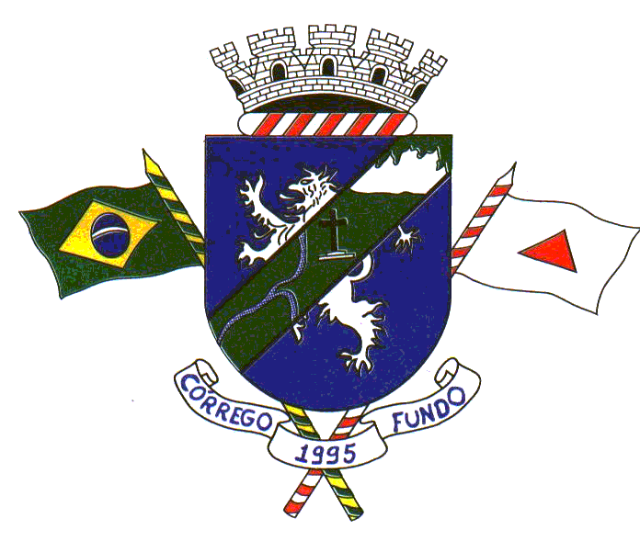
LEI N°. 803 DE 11 DE NOVEMBRO DE 2021.

Dispõe sobre a denominação de logradouro público e dá outras providências.

O POVO DO MUNICÍPIO DE CÓRREGO FUNDO, ESTADO DE MINAS GERAIS, POR SEUS REPRESENTANTES NA CÂMARA MUNICIPAL APROVOU E EU, DANILO OLIVEIRA CAMPOS, PREFEITO, SANCIONO A SEGUINTE LEI:

Art. 1º - Fica denominada de Rua “LUIZ CAETANO DA COSTA”, a via pública situada no Bairro São Geraldo, neste Município.

Art. 2° – A via tem início na Rodovia LMG 830 e sua extensão está demonstrada conforme mapa constante no anexo I, que passa a fazer parte integrante desta Lei.

Art. 3º – As despesas decorrentes desta Lei correrão por conta de dotações orçamentárias próprias.

Art. 4º - Esta Lei entra em vigor na data de sua publicação.

Córrego Fundo/MG, 11 de novembro de 2021.

DANILO OLIVEIRA CAMPOS
Prefeito

